**Visión Artificial**

**Práctica Medición**

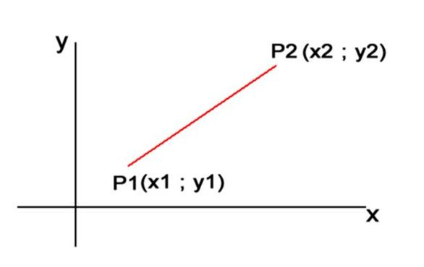

Arturo Alejandro Delgado Castañeda

Endra Paulina Flores Romero

Karen Yoselim Morales Ruíz

Ingeniería Mecatrónica

4MM1

13 de mayo del 2019

**Fundamentos**

*Caso 1*. Pixeles en el mismo renglon

Dos puntos en un mismo renglon.

*Caso 2*. Pixeles en la misma columna

Dos puntos en la misma columna.

**Desarrollo de la práctica**

Inicialmente se seleciono el objeto al cual se mediria. El objeto elegido fue una pluma debido a que en el proyecto se van a medir distancias ya sea verticales u horizontales.

Para tener un estimado de cuanto mediria la pluma se uso una aplicación. La cual nos arrojo la siguiente infotmación.

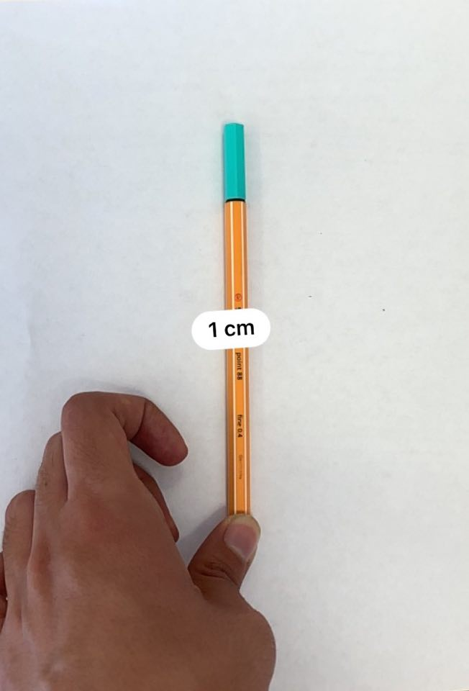

Figura 1: Ancho de la pluma.

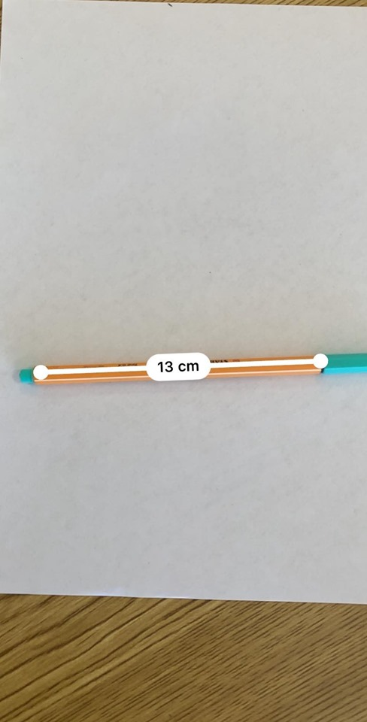

Figura 2: Largo de la pluma.

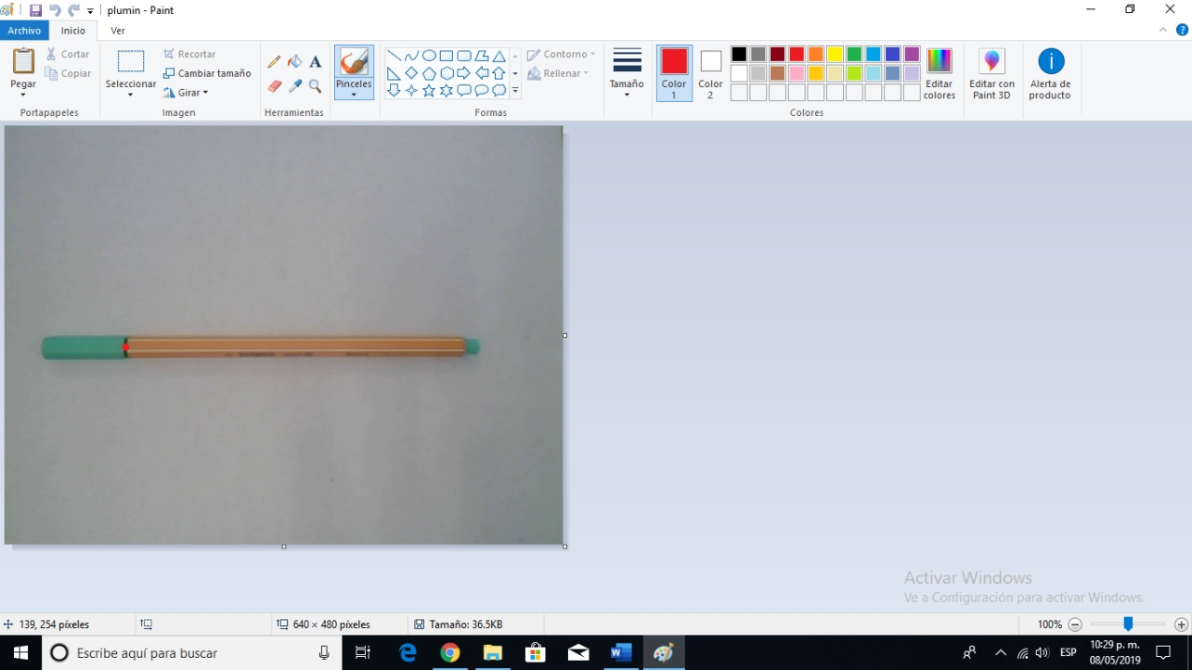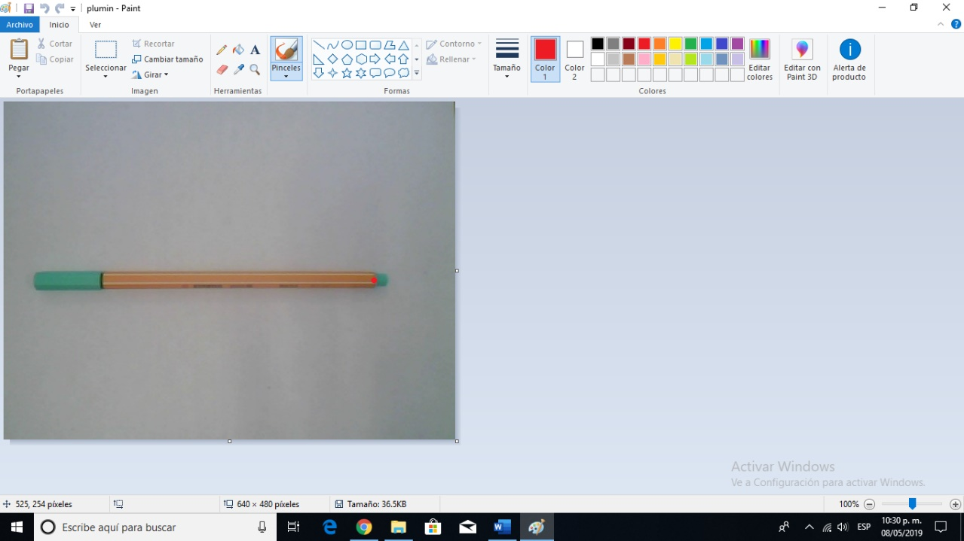Después se prosiguió a capturar la imagen con la cámara web y abrir el programa de paint. Ya con el programa abierto se abrió el archivo de la imagen y se buscaron las coordenadas de los puntos deseados.

Punto Largo2 (525, 254)

Punto Largo1 (139, 254)

Cálculo del largo de la pluma:

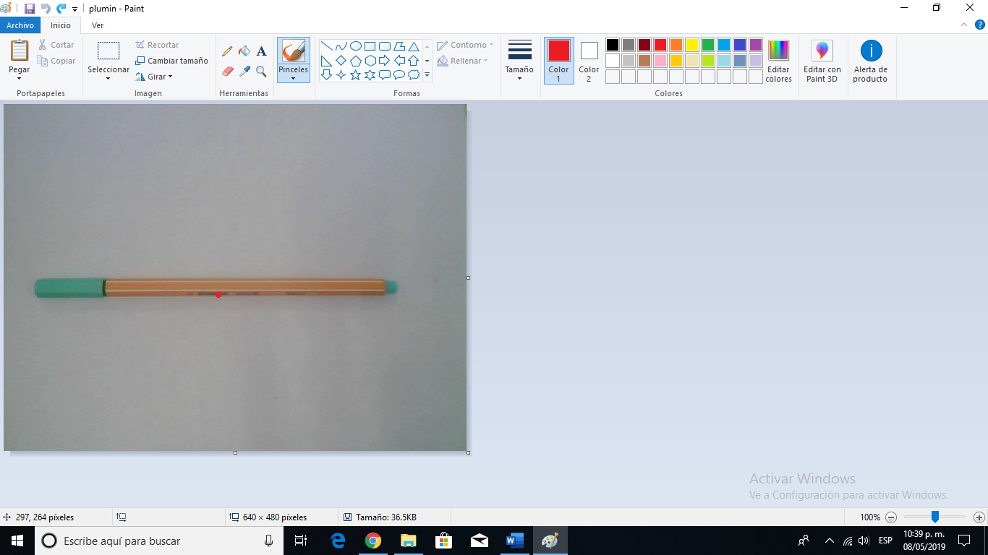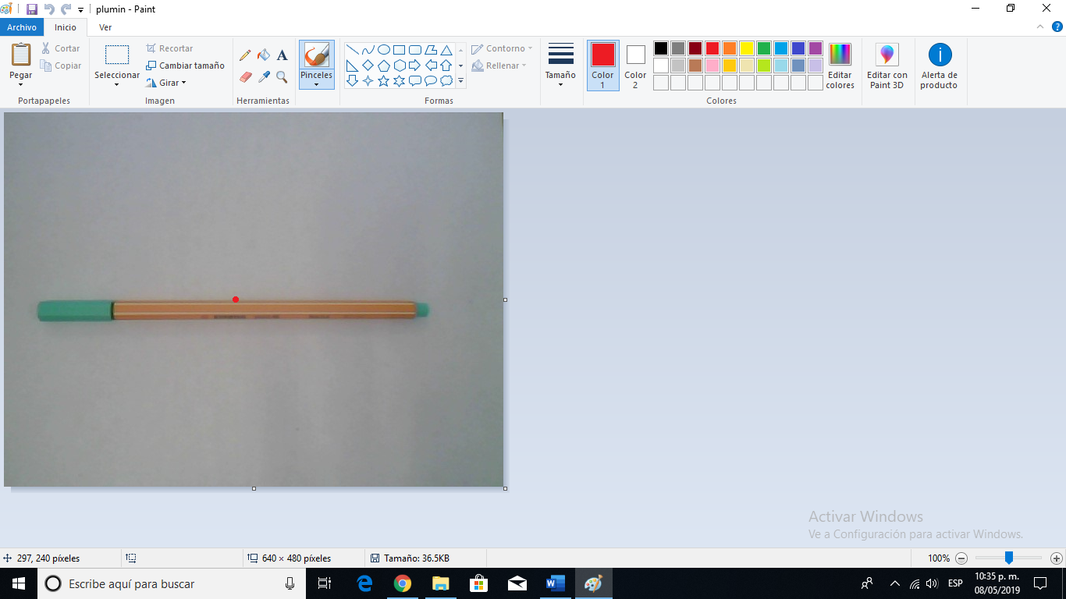

Punto Ancho 2 (297, 264)

Punto Ancho 1 (297, 240)

Cálculo del ancho de la pluma: